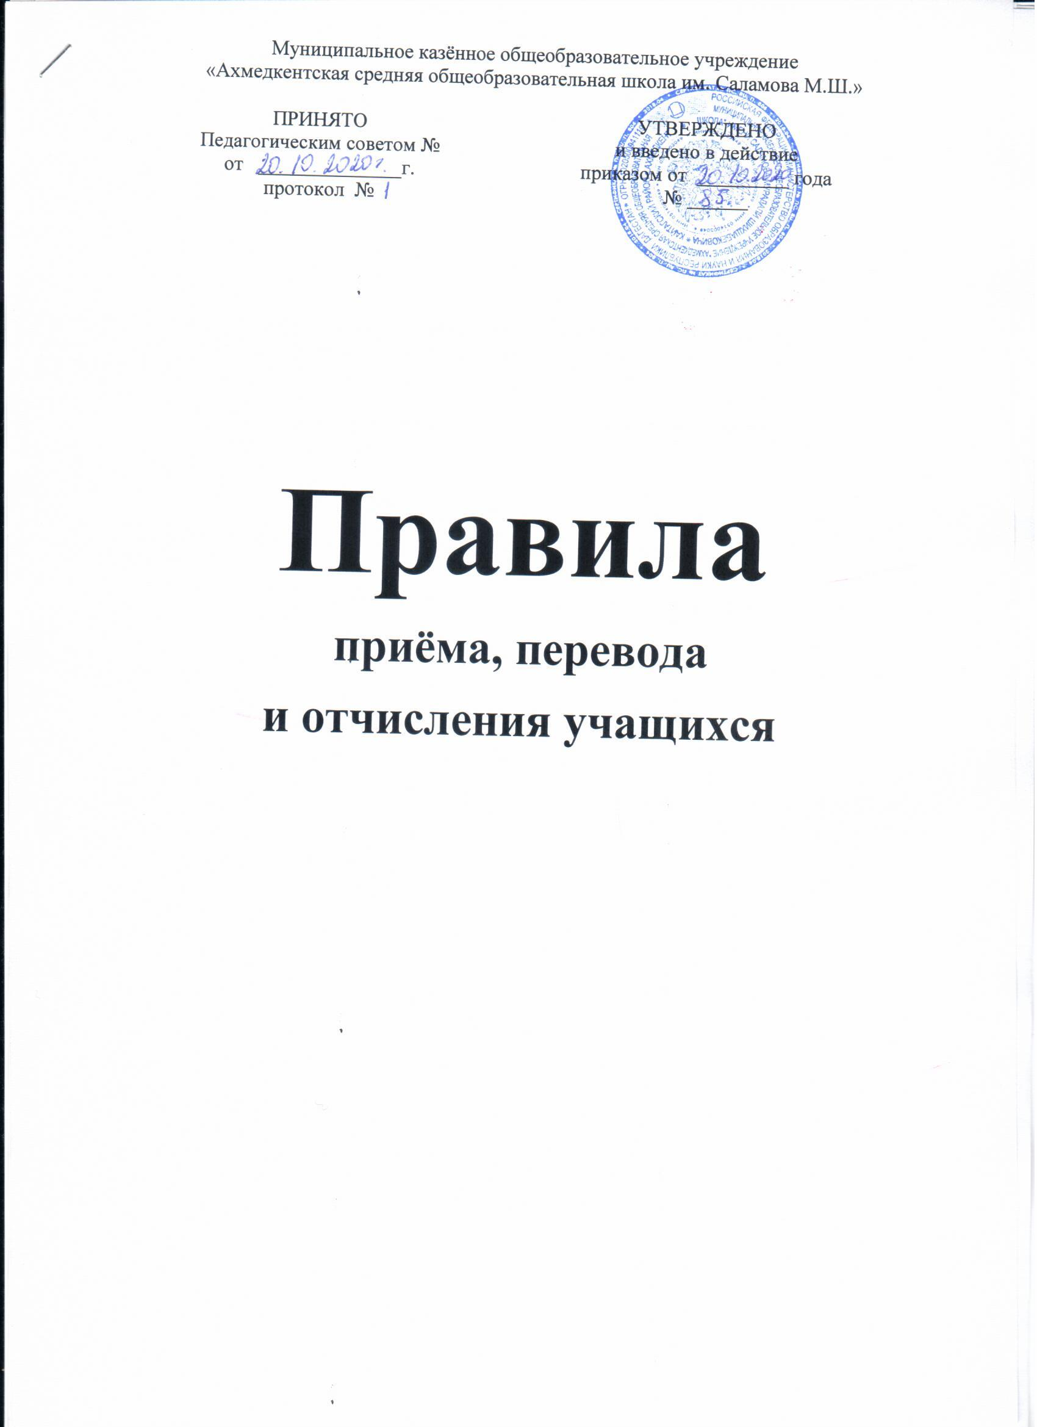**1.Общие положения**

1.1. Настоящие Правила определяют организацию приѐма, перевода и отчисления детей в МКОУ «Ахмедкентская СОШ» для обучения по основным программам начального общего,основного общего и среднего общего образования.

Настоящие Правила разработаны с целью обеспечения реализации и соблюдения конституционных прав граждан Российской Федерации на образование, исходя из принципов общедоступности и бесплатности общего образования, реализации государственной политики в области образования, защиты интересов ребѐнка.

1.2. Приѐм граждан в МКОУ «Ахмедкентская СОШ» осуществляется в соответствии с:

* Конституцией Российской Федерации от 12.12.1993г. с поправками от 03.07.2020 г.;
* Законом Российской Федерации «Об образовании » от 29 декабря 2012 года N 273-ФЗ;
* Типовым положением об общеобразовательном учреждении, утверждённым Постановлением Правительства РФ 19 марта 2001 г. N 196 ред. от 10.03.2009г.;

• Приказом Минобразования России от 22.01.2014 года №32 «Об утверждении Порядка приема граждан на обучение по образовательным программам начального общего, основного общего и среднего общего образования»

* Санитарно-эпидемиологические правила и нормативы СанПиН 2.4.3648-20 от 28.09.2020 г.;
* Уставом МКОУ «Ахмедкентская СОШ»

1.3. В МКОУ «Ахмедкентская СОШ» принимаются граждане Российской Федерации (далее –

граждане, дети, обучающиеся) для обучения по основным общеобразовательным программам начального общего, основного общего и среднего общего образования (далее основные общеобразовательные программы)

Закрепленным лицам может быть отказано в приѐме только по причине отсутствия свободных мест.

При наличие свободных мест школа может принимать для обучения граждан с других территорий Кайтагского района.

Для закрепленных лиц, не достигших четырнадцати лет или находящихся под опекой, местом жительства признается место жительства законных представителей - родителей, усыновителей или опекунов.

1.4. При приѐме в МКОУ «Ахмедкентская СОШ» обеспечивается соблюдение прав граждан на образование, установленных законодательством Российской Федерации, гласность и открытость. Администрация МКОУ «Ахмедкентская СОШ» обязана ознакомить поступающих с Уставом, лицензий на право ведения образовательной деятельности, свидетельством о государственной аккредитации, дающим право на выдачу документа государственного образца.

Администрация МКОУ «Ахмедкентская СОШ» должна предоставить возможность поступающим

ознакомиться с содержанием основных образовательных программ, другими документами, регламентирующими организацию образовательного процесса, а также с правилами приѐма в школу.

1.5. Приѐм в МКОУ «Ахмедкентская СОШ»  проводится на основании заявления родителей

(законных представителей). В заявлении родителями (законными представителями) ребѐнка указываются следующие сведения о ребѐнке:

* фамилия, имя, отчество (последнее - при наличии);
* дата и место рождения;
* фамилия, имя, отчество (последнее - при наличии) родителей (законных представителей) ребѐнка.
* заявлению о зачислении на обучение должны быть предъявлены оригиналы и копии следующих документов:
  + Свидетельство о рождении ребенка;
  + Свидетельство о регистрации ребѐнка по месту жительства на закрепленной территории; Фотография ребенка;
  + Аттестат об основном общем образовании (для поступающих в 10-й класс);
  + Личное дело (для поступающих во 2-11 классы);
  + Паспорт одного из родителей.
* также, родители (законные представители) ребенка, являющегося иностранным гражданином или лицом без гражданства, дополнительно предъявляют заверенные в установленном порядке копии документов, подтверждающего родство заявителя (или законность представления прав обучающегося), и документа, подтверждающего право заявителя на пребывание в Российской Федерации. Иностранные граждане и лица без гражданства, в том числе соотечественники за рубежом, все документы предъявляют на русском языке или вместе с заверенным в установленном порядке переводом на русский язык.

Родители (законные представители) имеют право по своему усмотрению представлять другие документы, в том числе медицинское заключение о состоянии здоровья ребенка.

1.6.Требование предоставления других документов в качестве основания для приѐма детей в МКОУ «Ахмедкентская СОШ» не допускается.

1.7. Приѐм детей в МКОУ «Ахмедкентская СОШ» осуществляется по личному заявлению

родителей или законных представителей, без вступительных испытаний. Зачисление оформляется приказом директора школы в течение 7 рабочих дней после приѐма документов и доводится до сведения родителей.

1.7. С родителями заключается двухсторонний договор о сотрудничестве.

1.8. С целью ознакомления родителей (законных представителей) обучающихся с уставом школы, лицензией на осуществление образовательной деятельности, со свидетельством о государственной аккредитации школы, распорядительным актом органов местного самоуправления муниципального района, городского округа о закрепленной территории (далее -распорядительный акт), издаваемым не позднее 1 марта текущего года и гарантирующим прием всех закрепленных лиц и соблюдение санитарных норм и правил, другими документами, регламентирующими организацию образовательного процесса, школа размещает копии указанных документов в сети Интернет на официальном сайте школы.

1. **Порядок приёма в 1-й класс.**

2.1.В первый класс принимаются дети в возрасте не менее шести с половиной лет на 1 сентября текущего года при отсутствии противопоказаний по состоянию здоровья, но не позже достижения ими возраста 8 лет.

2.2. Готовность детей к обучению в школе определяется районной психолого-медико-педагогической комиссией, на основании заключения которой выносится соответствующее решение.

2.3. Школа по заявлению родителей и согласованию с Отделом образования Кайтагского района и МР " Кайтагский район" может принять на обучение детей в возрасте от 6 до 6,6 лет.

2.4.Приѐм детей в первый класс МКОУ «Ахмедкентская СОШ» проводится в заявительном порядке.

2.5. Приѐм заявлений о зачислении в 1-ый класс для закрепленных лиц осуществляется

* не позднее 31 марта и завершается не позднее 31 июля текущего года. Заявления регистрируются в соответствующем журнале.

2.6. В 1 класс МКОУ «Ахмедкентская СОШ» дети зачислятся без конкурса в порядке поданного лично заявления родителей или законных представителей при предъявлении документа, удостоверяющего личность.

2.7. Администрация МКОУ «Ахмедкентская СОШ» при приѐме заявления обязана ознакомиться:

* + с документами, удостоверяющими личность заявителя, для установления факта родственных отношений и полномочий законного представителя.

1. **Порядок приёма в 10-е классы.**

3.1.После получения основного общего образования обучающийся, с согласия родителей

(законных представителей), вправе подать заявление об отчислении из МКОУ «Ахмедкентская СОШ» подать заявление в другое образовательное учреждение;продолжить обучение вМКОУ «Ахмедкентская СОШ» по основной общеобразовательной программе среднегообразования.

1. Перевод из общеобразовательного учреждения.

4.1. Перевод обучающихся из МКОУ «Ахмедкентская СОШ» осуществляется в соответствии с законом Российской Федерации «Об образовании» и Типовым положением об общеобразовательном учреждении.

4.2. Обучающиеся могут быть переведены в другие общеобразовательные учреждения в следующих случаях: в связи с переменой места жительства; в связи с переходом в общеобразовательное учреждение, реализующее другие виды образовательных программ; по рекомендации медико-психолого-педагогических комиссий в связи с состоянием здоровья обучающегося; по решению родителей (законных представителей); по решению суда в связи с девиантным (общественно опасным) поведением обучающегося.

4.3. Переход обучающихся из одного общеобразовательного учреждения в другое или из одного класса в другой осуществляется исключительно с письменного согласия родителей (законных представителей) несовершеннолетнего ребѐнка, или по решению суда.

4.4. Обучающийся может перейти в другое общеобразовательное учреждение в течение всего учебного года при наличии в соответствующем классе вакантных мест согласно установленному для данного учреждения норматива. При переходе в общеобразовательное учреждение, закреплѐнное за местом проживания, отказ в приѐме по причине отсутствия вакантных мест не допускается.

4.5. По рекомендации медико-психолого-педагогической комиссии (педагогического консилиума), при согласию родителей, обучающийся может быть переведѐн в коррекционное общеобразовательное учреждение или класс компенсирующего обучения, обеспечивающие его обучение, воспитание, социальную адаптацию и интеграцию в обществе, в сроки, рекомендованные комиссией.

4.6. Перевод по решению суда в связи с девиантным (общественно опасным) поведением производится в установленном законом порядке на основании решения суда.

4.7. При переводе, обучающемуся и (или) его родителям (законным представителям) выдаются документы, которые они обязаны представить в образовательное учреждение:

* личное дело;
* табель успеваемости (или аттестат об основном общем образовании);
* медицинская карта.

4.8. МКОУ «Ахмедкентская СОШ»  приняв обучающегося по переводу, оформляет его зачисление приказом руководителя и в течение 3-х дней направляет справку о зачислении в общеобразовательное учреждение, из которого выбыл обучающийся.

1. **Отчисление из школы**.

5.1.Обучающиеся могут быть отчислены из МКОУ «Ахмедкентская СОШ»  в следующих случаях:

* По согласию родителей (законных представителей), комиссии по делам несовершеннолетних и защите их прав и учредителя, обучающийся, достигший возраста пятнадцати лет, может оставить общеобразовательное учреждение до получения общего образования.
* по решению Педагогического совета МКОУ «Ахмедкентская СОШ» за совершение противоправных действий, грубые и неоднократные нарушения устава при достижении возраста четырнадцати лет. решение об исключении обучающегося, не получившего общего образования, принимается с учетом мнения его родителей (законных представителей) и с согласия комиссии по делам несовершеннолетних и защите их прав. Решение об исключении детей-сирот и детей, оставшихся без попечения родителей, принимается с согласия комиссии по делам несовершеннолетних и защите их прав и органа опеки и попечительства. Директор школы незамедлительно информирует об

исключении обучающегося из МКОУ «Ахмедкентская СОШ» его родителей (законных представителей) и учредитель.

5.2. Вопрос об отчислении обсуждается на заседании Педагогического совета и оформляется приказом директора.

5.3. При отчислении учащегося родителям (законным представителям) выдаются следующие документы:

* личное дело;
* табель успеваемости (или аттестат);
* медицинская карта;
* копия приказа об отчислении.

5.4. Администрация МКОУ «Ахмедкентская СОШ»  в течение 3-х дней обязана информировать районный отдел образования об отчислении школьника и о принятых мерах по трудоустройству или продолжению обучения в другом общеобразовательном учреждении.